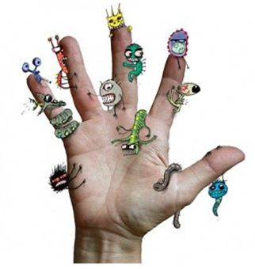
Кишечные инфекции.
Острые кишечные инфекции - это большая группа заболеваний, которые протекают с более или менее похожими симптомами, но вызываться могут огромным количеством возбудителей: бактериями, вирусами, простейшими микроорганизмами.
Летом количество кишечных инфекций у детей неминуемо растет. Причин этому несколько.
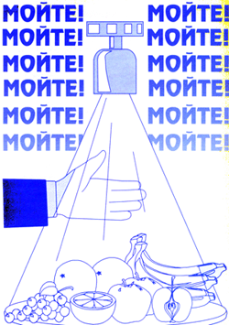
Во-первых, летом в пищу употребляется большое количество сырых овощей, фруктов и ягод, на немытой поверхности которых обитает огромное количество микробов, в т. ч. потенциально опасных.
Во-вторых, летом дети много времени проводят на улице, и не всегда даже их родители вспоминают, что еда чистыми руками - обязательное правило.
Третья причина: летом, попадая в продукты питания (молочные продукты, мясо, рыбу, бульоны), некоторые болезнетворные микроорганизмы размножаются с огромной скоростью и быстро достигают того количества, которое с успехом прорывает защитные барьеры желудочно-кишечного тракта.
От момента внедрения возбудителя в желудочно - кишечный тракт до начала заболевания может пройти от нескольких часов до 7 дней.
Заболевание начинается с повышения температуры тела, недомогания, слабости, вялости. Аппетит резко снижен, быстро присоединяется тошнота, рвота. Стул жидкий, частый с примесями. Следствием потери жидкости является сухость слизистых оболочек и кожи, черты лица заостряются, ребенок теряет в массе, мало мочится. Выражение лица страдальческое. Если у вашего ребенка появились вышеперечисленные признаки болезни – немедленно вызывайте врача. Самолечение недопустимо.

Профилактика кишечных инфекций требует неукоснительного соблюдения общегигиенических мер в быту, при приготовлении пищи и во время еды.
В летнее время все пищевые продукты следует закрывать от мух. Готовая пища должна храниться в холодильнике: при низкой температуре, даже в случае попадания в пищу микробов, они не смогут размножаться. К заболеванию может привести и неразборчивость при покупке продуктов, употребляемых в пищу без термической обработки - с рук, вне рынков, где они не проходят санитарный контроль. При купании в открытых водоемах ни в коем случае нельзя допускать заглатывания воды. Если едите на пляже, протрите руки хотя бы специальными влажными салфетками.
Помните, что личный пример родителей - лучший способ обучения ребенка.

